unordered_map trong C++ STL
// chú ý: unordered_map sắp xếp theo bảng băm chứ không bảo toàn thứ tự phần tử nhập vào. VD: mảng 1,3,2 chuyển lần lượt sang unordered_map chưa chắc đã là 1,3,2
unordered_map là vùng chứa liên kết lưu trữ các phần tử được hình thành bởi sự kết hợp giữa giá trị khóa và giá trị được ánh xạ. Giá trị khóa được sử dụng để xác định duy nhất phần tử và giá trị được ánh xạ là nội dung được liên kết với khóa. Cả khóa và giá trị đều có thể thuộc bất kỳ loại nào được xác định trước hoặc do người dùng xác định. Nói một cách đơn giản, unordered_map giống như một cấu trúc dữ liệu thuộc loại từ điển lưu trữ các phần tử trong chính nó. Nó chứa các cặp liên tiếp (khóa, giá trị), cho phép truy xuất nhanh một phần tử riêng lẻ dựa trên khóa duy nhất của nó.
Unordered_map bên trong được triển khai bằng Hash Table , khóa được cung cấp cho bản đồ được băm thành các chỉ mục của bảng băm, đó là lý do tại sao hiệu suất của cấu trúc dữ liệu phụ thuộc rất nhiều vào hàm băm nhưng trung bình, chi phí tìm kiếm, chèn và xóa khỏi bảng băm là O(1).
Lưu ý: Trong trường hợp xấu nhất, độ phức tạp về thời gian của nó có thể đi từ O(1) đến O(n), đặc biệt đối với các số nguyên tố lớn. Trong tình huống này, bạn nên sử dụng bản đồ để tránh gặp lỗi TLE(Vượt quá giới hạn thời gian).
Cú pháp:
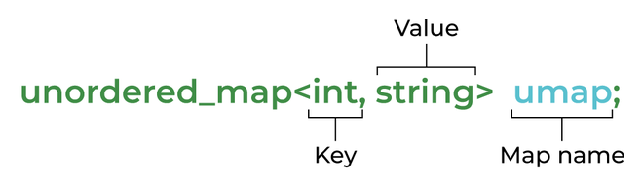
cú pháp unordered_map
Dưới đây là chương trình C++ để minh họa bản đồ không có thứ tự:
// C++ program to demonstrate
// functionality of unordered_map
#include <iostream>
#include <unordered_map>
using namespace std;

// Driver code
int main()
{
// Declaring umap to be of
// <string, int> type key
// will be of STRING type
// and mapped VALUE will
// be of int type
unordered_map<string, int> umap;

// inserting values by using [] operator
umap["GeeksforGeeks"] = 10;
umap["Practice"] = 20;
umap["Contribute"] = 30;

// Traversing an unordered map
for (auto x : umap)
cout << x.first << " " <<
x.second << endl;
}
đầu ra
Đóng góp 30
Thực hành 20
GeekforGeeks 10
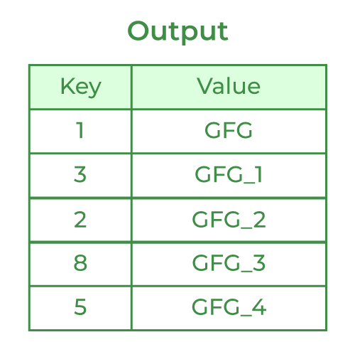
unordered_map Đầu ra
Giải thích: Điều cụ thể mà đầu ra này chứng minh là giá trị kết quả của unordered_map được tạo theo cách từ khóa đến giá trị ngẫu nhiên trong khi bản đồ hiển thị giá trị và khóa theo cách có thứ tự.
unordered_map so với unordered_set
Bản đồ không có thứ tự | Không có thứ tự_set
Unordered_map chỉ chứa các phần tử ở dạng cặp (khóa-giá trị). | Unordered_set không nhất thiết phải chứa các phần tử ở dạng cặp khóa-giá trị, chúng chủ yếu được sử dụng để xem sự hiện diện/vắng mặt của một tập hợp.
Toán tử ' []' để trích xuất giá trị tương ứng của khóa có trong bản đồ. | Việc tìm kiếm một phần tử được thực hiện bằng hàm find (). Vì vậy, không cần toán tử [].
Lưu ý: Ví dụ, hãy xem xét vấn đề đếm tần số của từng từ riêng lẻ. Chúng tôi không thể sử dụng unordered_set (hoặc set) vì chúng tôi không thể lưu trữ số lượng trong khi chúng tôi có thể sử dụng unordered_map.
unordered_map so với bản đồ
Bản đồ không có thứ tự | Bản đồ
Khóa unordered_map có thể được lưu trữ theo bất kỳ thứ tự nào. | Bản đồ là một chuỗi các khóa duy nhất được sắp xếp theo thứ tự
Unordered_Map triển khai cấu trúc cây không cân bằng do đó không thể duy trì trật tự giữa các phần tử | Bản đồ triển khai cấu trúc cây cân bằng, đó là lý do tại sao có thể duy trì trật tự giữa các phần tử (bằng cách duyệt cây cụ thể)
Độ phức tạp về thời gian của các hoạt động unordered_map trung bình là O(1). | Độ phức tạp về thời gian của các thao tác bản đồ là O(log n)
Các phương thức trên unordered_map
Có rất nhiều hàm có thể hoạt động trên unordered_map. Hữu ích nhất trong số đó là:
- toán tử =
- nhà điều hành []
- trống
- kích thước cho công suất
- bắt đầu và kết thúc cho trình vòng lặp.
- tìm và đếm để tra cứu.
- chèn và xóa để sửa đổi.
Bảng bên dưới hiển thị danh sách đầy đủ các phương thức của unordered_map:
Phương thức/Chức năng | Sự miêu tả
at() | Hàm này trong C++ unordered_map trả về tham chiếu đến giá trị có phần tử là khóa k
begin() | Trả về một trình vòng lặp trỏ đến phần tử đầu tiên trong vùng chứa trong vùng chứa unordered_map
end() | Trả về một trình vòng lặp trỏ đến vị trí qua phần tử cuối cùng trong vùng chứa trong vùng chứa unordered_map
bucket() | Trả về số nhóm nơi phần tử có khóa k nằm trong bản đồ
bucket_count | Bucket_count được sử dụng để đếm tổng số. số nhóm trong unordered_map. Không có tham số nào được yêu cầu để truyền vào hàm này
bucket_size | Trả về số phần tử trong mỗi nhóm của unordered_map
count() | Đếm số phần tử có trong unordered_map bằng một khóa nhất định
equal_range | Trả về giới hạn của một phạm vi bao gồm tất cả các phần tử trong vùng chứa bằng khóa so sánh bằng k
find() | Trả về iterator cho phần tử
empty() | Kiểm tra xem vùng chứa có trống trong vùng chứa unordered_map không
erase() | Xóa các phần tử trong vùng chứa trong vùng chứa unordered_map
Thư viện C++ 11 cũng cung cấp các hàm để xem số lượng nhóm được sử dụng nội bộ, kích thước nhóm cũng như hàm băm được sử dụng và các chính sách băm khác nhau nhưng chúng ít hữu ích hơn trong các ứng dụng thực. Chúng ta có thể lặp lại tất cả các phần tử của unordered_map bằng Iterator.
// C++ program to demonstrate
// Initialization, indexing,
// and iteration
#include <iostream>
#include <unordered_map>
using namespace std;

// Driver code
int main()
{
// Declaring umap to be of
// <string, double> type key
// will be of string type and
// mapped value will be of double type
unordered_map<string, double> umap = { //inserting element directly in map
{"One", 1},
{"Two", 2},
{"Three", 3}
};

// inserting values by using [] operator
umap["PI"] = 3.14;
umap["root2"] = 1.414;
umap["root3"] = 1.732;
umap["log10"] = 2.302;
umap["loge"] = 1.0;

// inserting value by insert function
umap.insert(make_pair("e", 2.718));

string key = "PI";

// If key not found in map iterator
// to end is returned
if (umap.find(key) == umap.end())
cout << key << " not found\n\n";

// If key found then iterator to that
// key is returned
else
cout << "Found " << key << "\n\n";

key = "lambda";
if (umap.find(key) == umap.end())
cout << key << " not found\n";
else
cout << "Found " << key << endl;

// iterating over all value of umap
unordered_map<string, double>::iterator itr;
cout << "\nAll Elements : \n";
for (itr = umap.begin();
itr != umap.end(); itr++)
{
// itr works as a pointer to
// pair<string, double> type
// itr->first stores the key part and
// itr->second stores the value part
cout << itr->first << " " <<
itr->second << endl;
}
}
đầu ra
Đã tìm thấy PI

không tìm thấy lambda

Tất cả các yếu tố:
e 2.718
log 1
log10 2.302
Hai 2
Một 1
Ba 3
PI 3.14
gốc2 1.414
gốc3 1.732
Tìm tần số của các từ riêng lẻ
Cho một chuỗi từ, nhiệm vụ là tìm tần số của các từ riêng lẻ:
Đầu vào: str = “geeks for geeks geeks quiz practice qa for”;
Đầu ra: Tần suất của các từ riêng lẻ là
(thực hành, 1)
(for, 2)
(qa, 1)
(quiz, 1)
(geeks, 3)
Dưới đây là chương trình C++ để thực hiện phương pháp trên:
// C++ program to find freq
// of every word using unordered_map
#include <bits/stdc++.h>
using namespace std;

// Prints frequencies of
// individual words in str
void printFrequencies(const string &str)
{
// declaring map of <string, int> type,
// each word is mapped to its frequency
unordered_map<string, int> wordFreq;

// breaking input into word using
// string stream
// Used for breaking words
stringstream ss(str);

// To store individual words
string word;
while (ss >> word)
wordFreq[word]++;

// now iterating over word, freq pair
// and printing them in <, > format
unordered_map<string, int>:: iterator p;
for (p = wordFreq.begin();
p != wordFreq.end(); p++)
cout << "(" << p->first << ", " <<
p->second << ")\n";
}

// Driver code
int main()
{
string str = "geeks for geeks geeks quiz "
"practice qa for";
printFrequencies(str);
return 0;
}
đầu ra
(thực hành, 1)
(dành cho 2)
(Q, 1)
(câu đố, 1)
(người đam mê máy tính, 3)

